Переход в оригинальный репозиторий

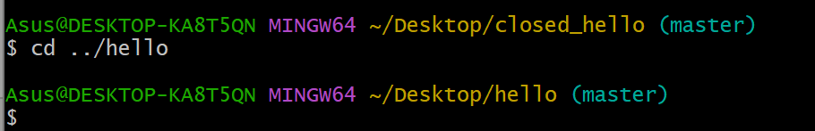

Изменения в файле README

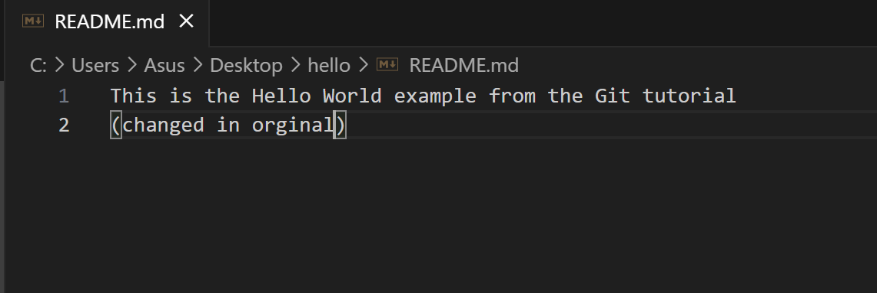

Индексация и коммит новых изменений

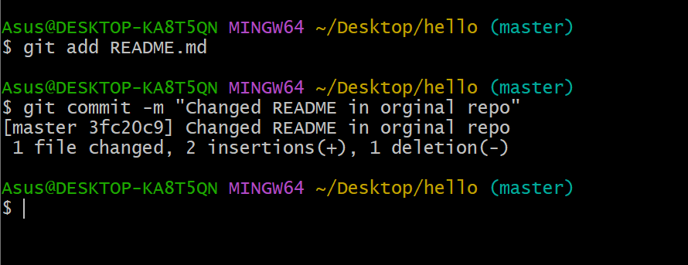

Извлечение изменений

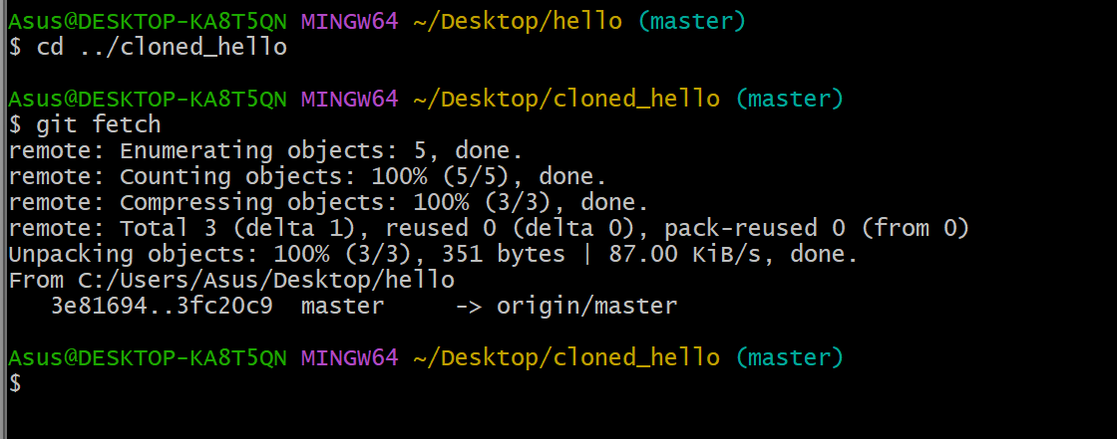

Просмотр истории

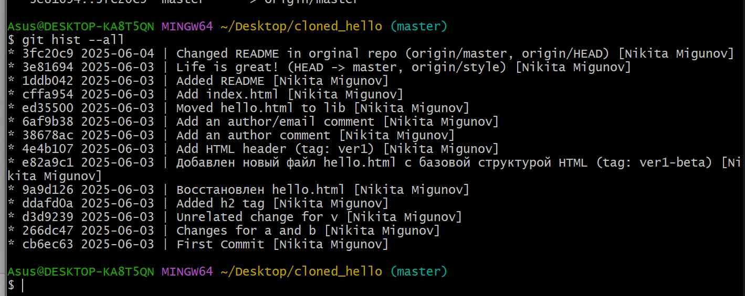

Вывод содержимого файла README

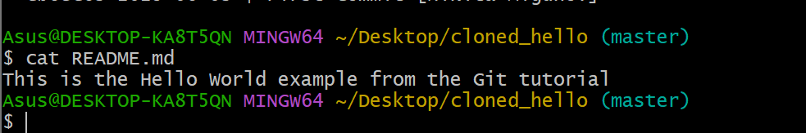

Слияние изменений

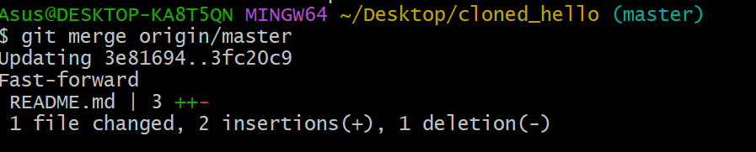

Вывод содержимого файла README

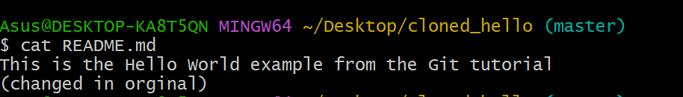

Команда git pull

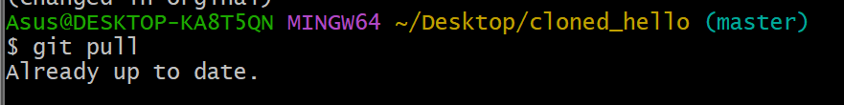

Добавление локальной ветки

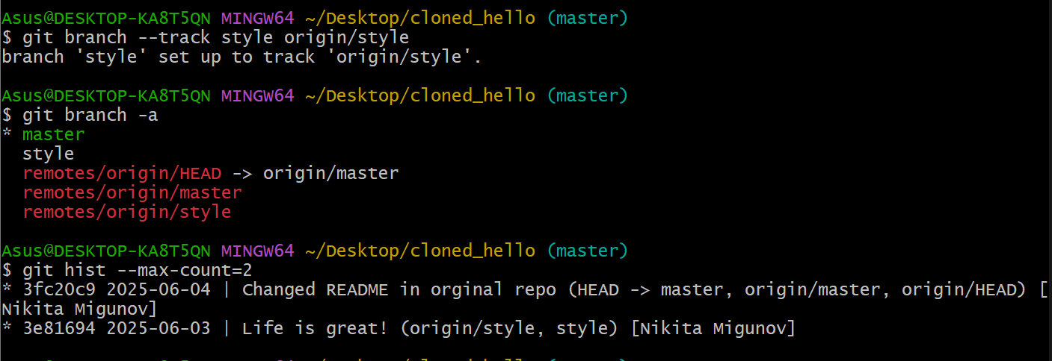

Создание чистого репозитория

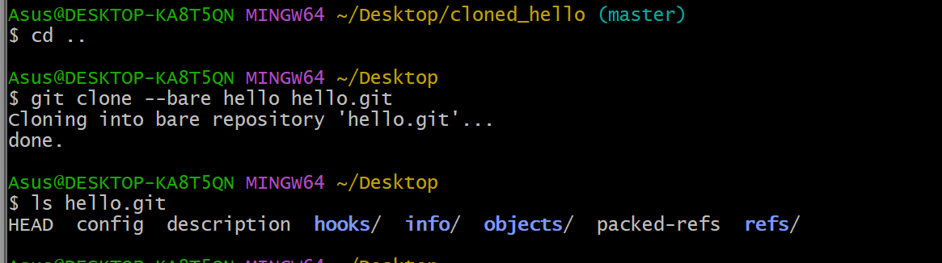

Добавление удаленного репозитория

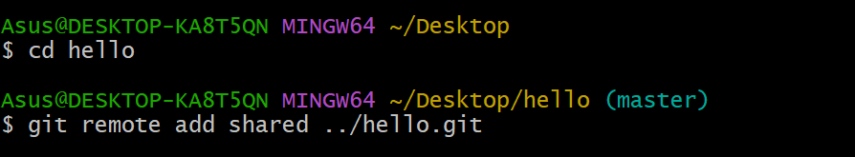

Внесение изменений в файл

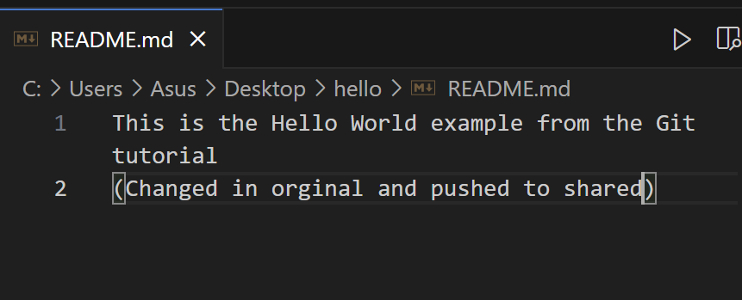

Индексация и коммит

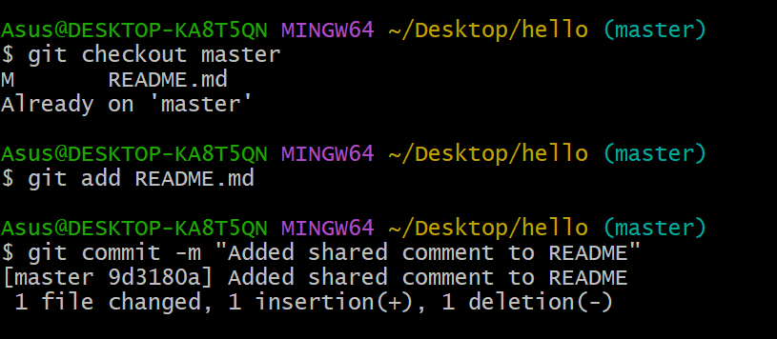

Отправка изменений в общий репозиторий

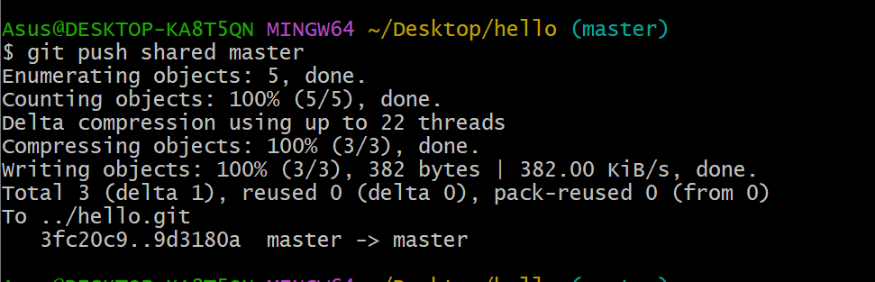

Переход в клонированный репозиторий

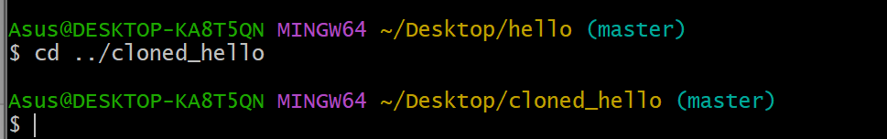

Команды, извлекающие общие изменения

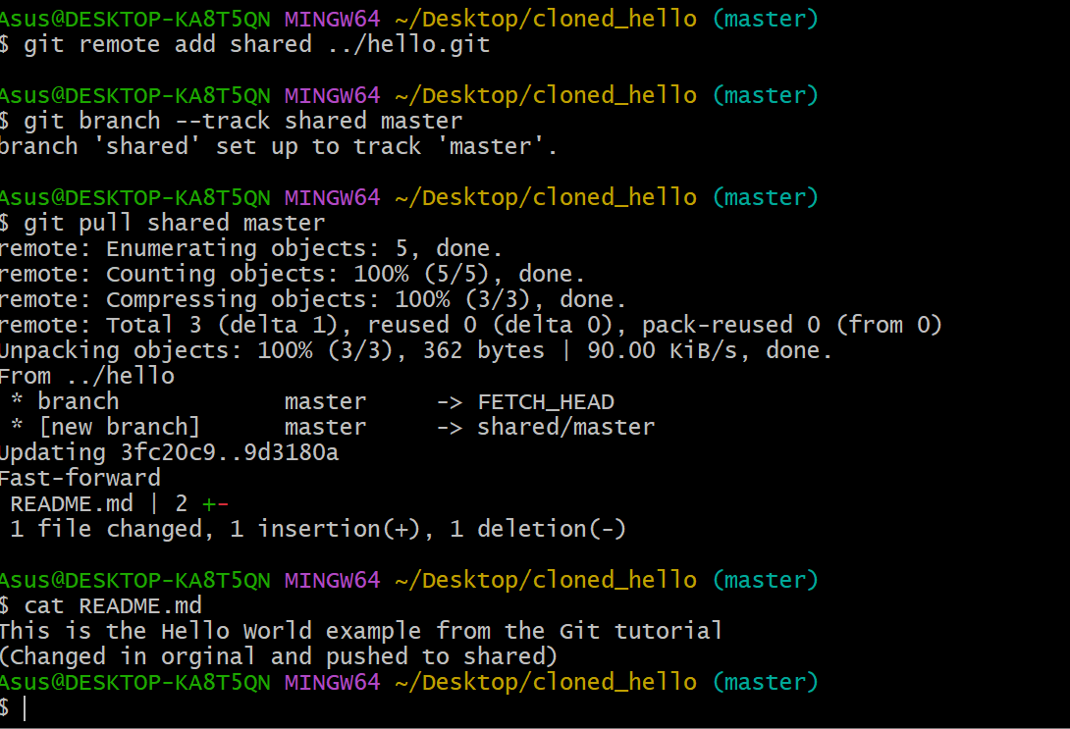

Настройка сервера

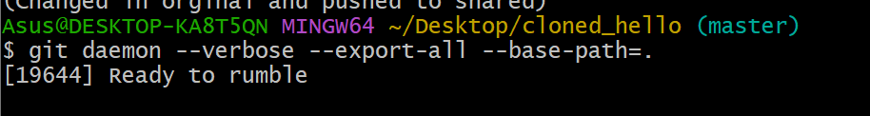

Клонирование проекта

